Автор – составитель: Шевченко Анна Геннадьевна, педагог дополнительного образования муниципального бюджетного учреждения дополнительного образования «Городской центр детского (юношеского) технического творчества города Юрги»

Данная методическая разработка является сценарием мероприятия для детей младшего школьного возраста, которая содержит тестовый материал, ребусы, загадки, развивающие игры – задания. Способствует активизации интереса обучающихся к занятиям по начальному техническому моделированию.

Методическую разработку могут использовать в работе педагоги дополнительного образования, педагоги - организаторы и другие специалисты, организующие работу с детьми.

**Содержание**

Пояснительная записка……………………………………………………..3

Ход мероприятия……………………………………………………………4

Список литературы и источников…………………………………………10

**Пояснительная записка**

Целью проведения мероприятия КВН «Юный чертёжник», является развитие устойчивого познавательного интереса к занятиям по начальному техническому моделированию.

При проведении мероприятия ставятся следующие задачи:

* Повторить ранее изученный материал по графической грамоте.
* Способствовать развитию кругозора обучающихся, произвольной памяти, внимания, пространственного мышления.
* Содействовать формированию навыков согласованной работы в условиях соревнований.
* Воспитывать дисциплинированность.

Оборудование: столы, стулья, доска магнитная, рисунки (пазлы) с изображением машины, самолёта.

Данное мероприятие подготовлено для проведения с детьми младшего школьного возраста - от 7 до 11 лет.

Время проведения – 1 час.

Сценарий могут использовать педагоги дополнительного образования, педагоги - организаторы и другие специалисты, организующие работу с детьми.

**Ход мероприятия**

   Сегодня мы с вами поиграем. В конструкторском бюро вы будете инженерами. Разделимся на две команды. Каждая команда придумает себе название, выберет капитана. Я буду задавать вопросы. После его полного прочтения капитан команды, которая готова отвечать, поднимает вверх карточку из цветного картона. Если команда, поднявшая первой карточку, отвечает неправильно, то ответить может другая команда. За каждый правильный ответ команда получает один балл - звезда. Побеждает команда, набравшая наибольшее количество баллов - звёзд.

**Приветствие команд:**

*Команда 1*. Мы веселые ребята,

И не любим мы скучать,

С удовольствием мы с вами

Будем в КВН играть.

*Команда 2.* И пусть быстрей кипит борьба,

Сильней соревнование,

Успех решает не судьба,

А только наши знания.

*Команда 1*. Мы отвечаем дружно,

И здесь сомнений нет:

Сегодня будет дружба

Владычицей побед.

*Команда 2.* И, соревнуясь вместе с вами,

Мы останемся друзьями.

Пусть борьба кипит сильней –

И наша дружба крепнет с ней.

**Первый конкурс « Разминка»**

* ***Загадки о геометрических фигурах:***

1. А братишка мой, Сережа,

Математик и чертежник

-На столе у бабы Шуры

Чертит всякие...(фигуры)

2. Три вершины тут видны,

Три угла, три стороны,

-Ну, пожалуй, и довольно!

-Что ты видишь? - ...(треугольник)

3. Эта странная фигура,

Ну, совсем миниатюра!

И на маленький листочек

Мы поставим сотни ...(точек)

4. Он от солнца прилетает,

Пробивая толщу туч

И в тетрадочке бывает,

А зовется просто - ...(луч)

5. Едет ручка вдоль листа

По линеечке, по краю

-Получается черта,

Называется ...(прямая)

6. Эта форма у клубка,

У планеты, колобка,

Но сожми ее, дружок,

И получится ...(кружок)

7. Если взял бы я окружность,

С двух сторон немного сжал,

Отвечайте дети дружно

-Получился бы.(овал)

8. Если встали все квадраты,

На вершины под углом бы,

То бы видели, ребята,

Не квадраты мы, а ...(ромбы)

9. Он и острый, да не нос,

И прямой, да не вопрос,

И тупой он, да не ножик,

Что еще таким быть может?(угол)

10. Нет углов у меня,

И похож на блюдце я,

На тарелку и на крышку,

На кольцо, на колесо.

Кто же я такой, друзья? (круг)

11. Четыре палочки сложил,

И вот квадратик получил.

Он давно знаком со мной,

Каждый угол в нем - прямой.

Все четыре стороны Одинаковой длины.

Вам его представить рад,

А зовут его... (квадрат)

12.У круга есть одна подруга,

Знакома всем ее наружность!

Она идет по краю круга,

И называется -…(окружность)

* ***Собери слово:***

Командам раздаются карточки с буквами, они должны составить слово.

Без чего нельзя построить чертёж (линейка).

* В каких единицах выражаются линейные размеры на чертежах? (в мм).
* Каким инструментом проводят окружность? (циркуль)
* Что означает этот значок на чертеже – R? (радиус)
* Геометрическое тело, которое не имеет рёбер, граней, основания? (шар)
* Геометрические тела, которые имеют вершину, рёбра, грани и одно основание это...? (пирамиды)
* Назовите предметы имеющие форму шара. (мяч. глобус, клубок, и т. д)
* Соедини стрелками:

Каждой команде выдаётся лист с заданием. Нужно соединить стрелками обозначения линий с определениями.

Линия невидимого контура.

Линия осевых и центровых линий.

Линия видимого контура.

**Второй конкурс – кроссворд «Путешествие в страну геометрию»**

Задание: Реши кроссворд:

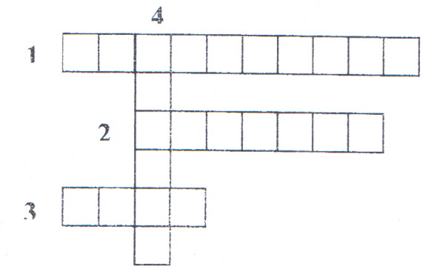

1.Граница круга.

2.Отрезок, который соединяет две точки окружности и проходит через её центр.

3.Фигура, ограниченная окружностью.

4. Отрезок, соединяющий любую точку окружности с её центром.

**Третий конкурс капитанов «Чертёжник»**

Представьте что вы роботы - исполнители «Чертёжники». Вы можете двигаться по листу бумаги, используя определённую систему команд.

Разработайте последовательность команд выполнения чертежа. Начальное положение исполнителя обозначено красной точкой.

Капитаны должны продиктовать своей команде последовательность действий – называют количество клеточек и направление (вправо, влево, вверх, вниз).

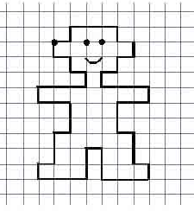

**Четвертый конкурс «Общение на графическом языке»**

Начертите на листочках окружность с радиусом 5 см, прямоугольник со сторонами 45 мм и 75мм.

**Пятый конкурс «Собери рисунок»**

Каждая команда собирает рисунок из частей (пазлов).

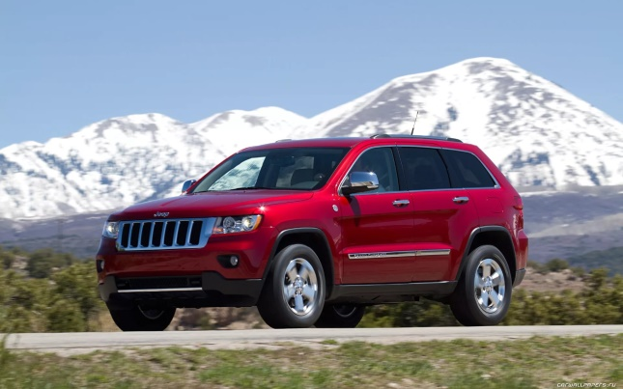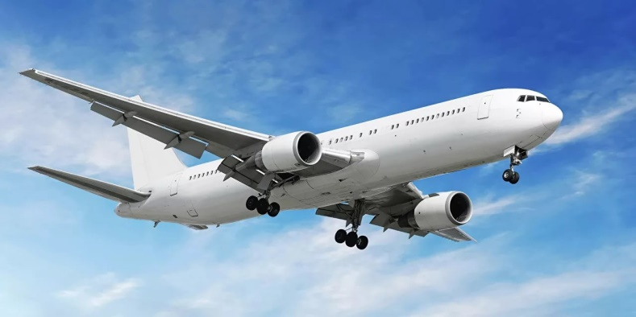

**Шестой** **конкурс «Составь слова»**

Вам нужно из букв слова «инструменты» составить как можно больше разных слов.

**Седьмой конкурс «Ребусы»**

Отгадай ребусы:

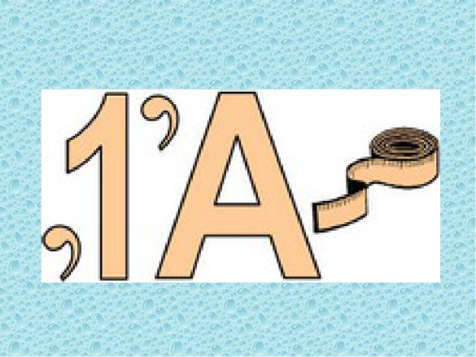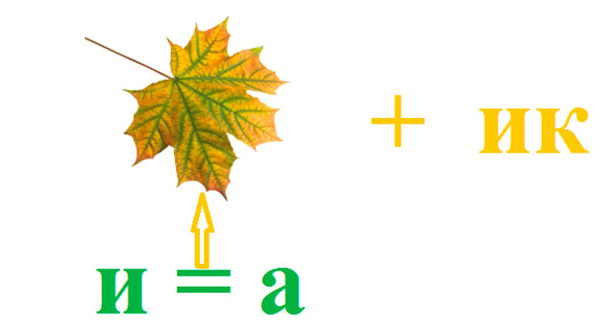

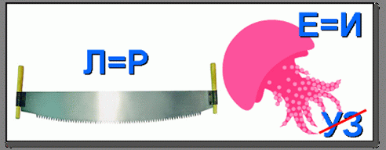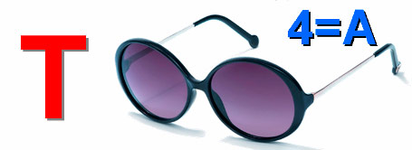

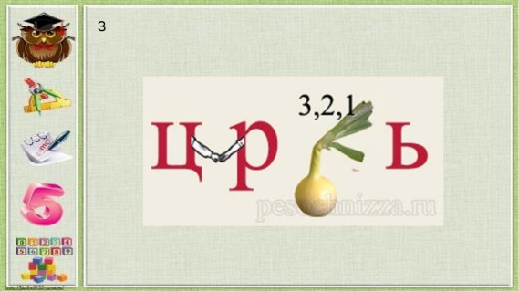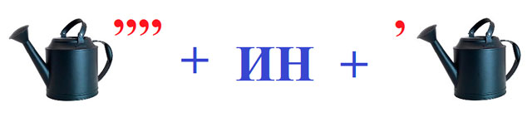

Ответы: диаметр, пирамида, циркуль, ластик, точка, линейка.

**Восьмой конкурс « Собери пословицу»**

Кто привык трудиться, тому без дела не сидится.

Маленькое дело лучше большого безделья.

Над чем постараешься, тому и порадуешься.

Была бы охота, заладится всякая работа.

**Подведение итогов. Награждение**.

**Список литературы и источников**

1. Березнев, А.В. Кроссворды, игры, загадки: Сборник/ А.В. Березнев  – Ростов-на-Дону, 1998

2.Вуджек, Т. Тренировка ума/ Т. Вуджет. –СПб., 1996

3.Минскин, Е.М. От игры к знаниям/ Е.М. Минскин. – М., 1982

4.[http://igri-uma.ru/f...p?showforum=384](http://igri-uma.ru/forum/index.php?showforum=384)

5.https://kopilkaurokov.ru/